Deskripsi aplikasi ATK

1. Code dan database yang digunakan

Code menggunakan PHP Native dan database yang digunakan MySql Database

1. Capture table di database

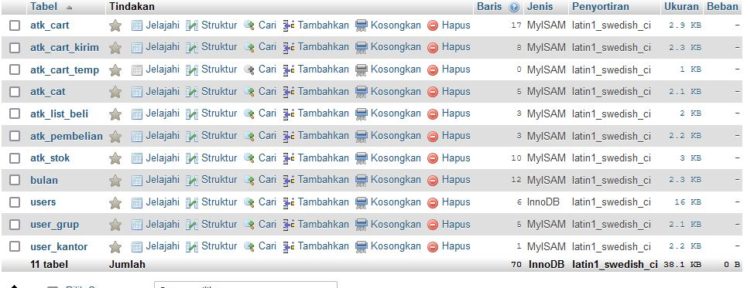

Gambar 1 List Tabel

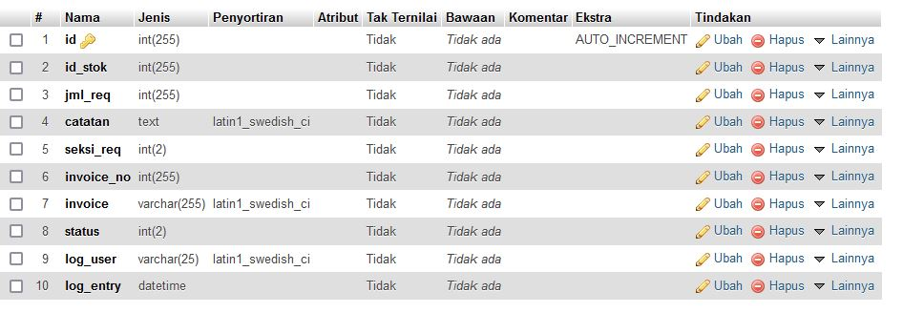

Gambar 2 Tabel atk_cart

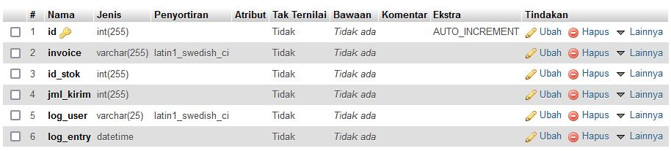

Gambar 3 Tabel atk_cart_kirim

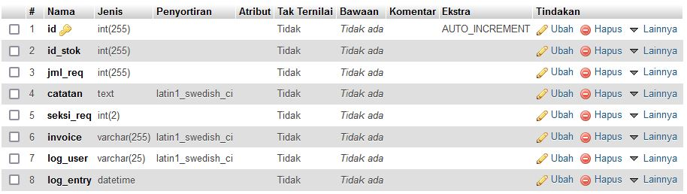

Gambar 4 Tabel atk_cart_temp



Gambar 5 Tabel atk_cat

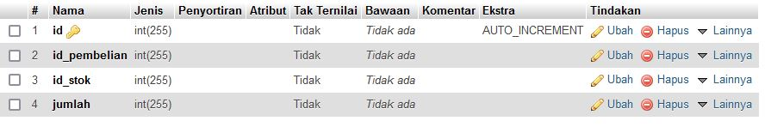

Gambar 6 Tabel atk_list_beli

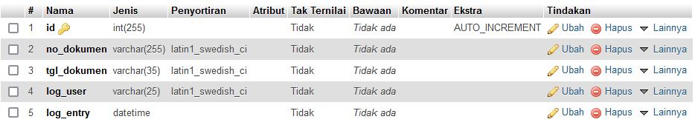

Gambar 7 Tabel atk_pembelian

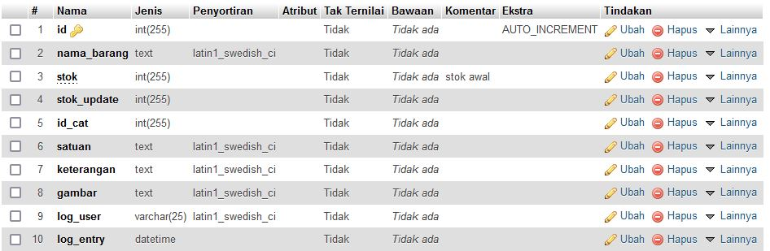

Gambar 8 Tabel atk_stok

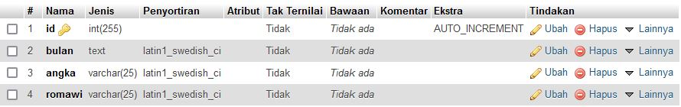

Gambar 9 Tabel bulan

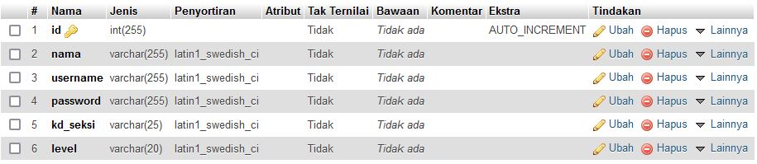

Gambar 10 Tabel users



Gambar 11 Tabel user_grup

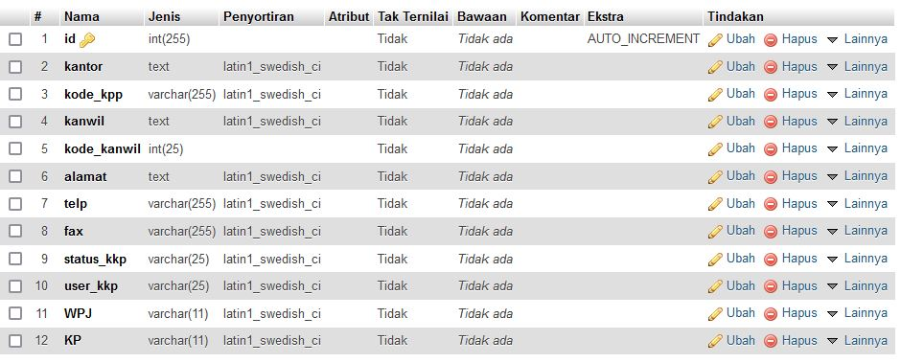

Gambar 12 Tabel user_kantor

1. Resume isi database

- Penggunaan recid (id) menggunakan auto increment di semua tabel

- Password menggunakan md5 encrypted

1. Keamanan Aplikasi

- Website menggunakan session login

- Password menggunakan encrypted md5

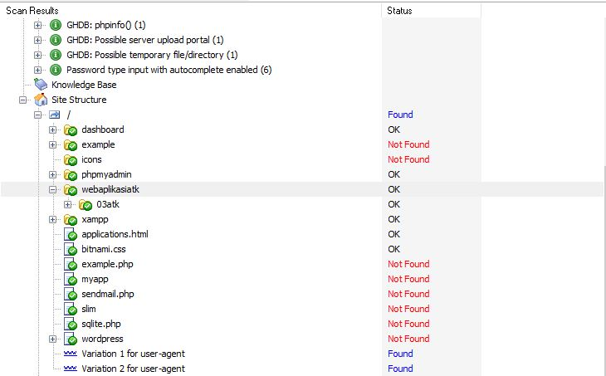

Gambar Testing Website Security